Муниципальное автономное дошкольное учреждение
компенсирующей направленности
Детский сад №12 «Родничок»

НОД по развитию речи.
Составление рассказа
о городе Краснокаменск по плану воспитателя

Разработала: Иванова И.В.
Воспитатель

г.Краснокаменск

Задачи:
Образовательные: Формировать умение у детей составлять описательный рассказ о своем городе Краснокаменске, опираясь на план воспитателя; правильно строить предложение, отвечать полным предложением. Обучать умению составлять уменьшительно-ласкательную форму существительного посредством суффикса.
Развивающие: Развивать речь, внимание, память, стремление изучать свой родной край.
Воспитательные: Воспитывать интерес, желание заботиться и оберегать свой город, поддерживать чистоту и порядок.
Словарь: Красивый, молодой, чистый, город шахтеров, памятник, парк, детские сады, школы: спортивная, художественная, музыкальная, достопримечательности, стела, мемориал, танцевальные, вокальная, театральная, храм Спаса Нерукотворного.
Материал: Картинка Незнайки, фотографии города Краснокаменска, схема-план описания, мяч.
Ход:
1. Приветствие: Здравствуй солнце золотое, (руки в стороны)
Здравствуй небо голубое, (руки вверх)
Здравствуй вольный ветерок, (качаем руками над головой)
Здравствуй миленький дружок. (взяться за руки)

2. Воспитатель: - Ребята, кто к нам пришел сегодня? (Незнайка). Ему дали задание составить рассказ о городе, так как он часто приходит к нам в гости, то он решил составить рассказ о нашем городе, но он ничего не знает о нем. Мы сможем ему помочь?
Воспитатель: На свете очень много больших и малых городов. А мы будем говорить о нашем городе, о самом любимом. Я правильно сказала, что наш город самый любимый? (ответы детей)
Вписался город в степи длинные,
Наш Краснокаменск в мир чудес.
Орнамент зданий строго высечен,
Работой сбил степную тишь.
По возрасту, пока малыш.

Воспитатель: Почему про наш город в стихотворении говорят, что он малыш? Расскажите мне, пожалуйста, что вам нравится в нашем городе? (ответы детей).
- У меня на доске фотографии, давайте расскажем Незнайки, что на них изображено. Я буду показывать, а вы называть.
- ДК «Даурия». Для чего люди посещают ДК? (смотрят кино, мультфильмы, концерты, спектакли, сказки. Там много работает детских студий: танцевальные, вокальная, театральная).
Парки: «Аттракционов», «Покровского», «Шахтеров». Что есть в этих парках? (дорожки, скамейки, деревья, кусты, детские площадки, фонтан, фонари). Для чего их построили?

Памятники: Стелла С.С.Покровскому; мемориал и Танк Т-34в честь воинам-забайкальцам, погибшим в годы Отечественной войны; «Краснокаменцам-первопроходцам»; Памятник «Ветеранам-автомобилистам» ( ЗИС-5); «Геологам-работягам»; Памятник суркам — Тарбаганам.
Дома, какие? (5-этажные, 9-этажные).
Магазины; продуктовые, смешанные, детские.
Больницы - детская и взрослая.
Школы: учебные, художественная, музыкальная, спортивная.
Детские сады - это визитная карточка нашего города. В каждом микрорайоне свой детский сад. Они у нас просторные, красивые. В наших садах есть бассейны, зимние и спортивные залы.
Храмм Спаса Нерукотворного. Зачем его построили в нашем городе?
Воспитатель: - Молодцы, вы мне назвали здания, достопримечательности нашего города.
- А теперь пришло время помочь Незнайки составить рассказ о городе, в котором мы живем.
- Ребята, чтобы составить рассказ, что вам может помочь? (таблица). Я предлагаю вам план, по которому вы сможете рассказать о нашем городе.
3. Работа с планом
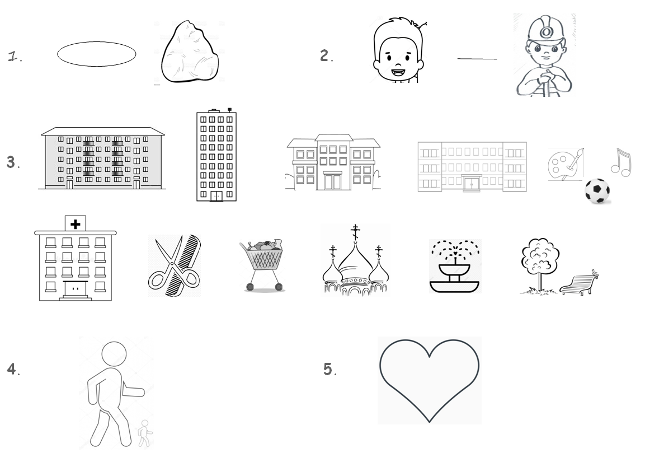

1. Название города: красный камень - это значит Краснокаменск.
2. Нужно рассказать, какой наш город. (Молодой, шахтерский, красивый, чистый, уютный, маленький).
3. Расскажите, что в городе построено, о достопримечательностях. Здесь можно смотреть на фотографии.
4. Куда вы любите ходить, ваши любимые места, чем вы любите заниматься.
(Гулять: на площадках, во дворе, в парке; кататься: на велосипедах, роликах, коньках, с горки; ходить: в кинотеатры, в кафе, детские центры; и т.д.)
5. Почему, за что вы любите свой город. (Краснокаменск - Мой родной город. Я очень люблю, потому что я здесь родился и живу…).

Воспитатель: Сейчас давайте отдохнем, а потом будем составлять рассказ.
4. Физминутка
Утром рано мы встаём, (поднять руки вверх и опустить через стороны)
Город видим за окном. (показать руками на окно)
Он проснулся, он живёт, (руки на поясе, пружинки в обе стороны)
Нас на улицу зовёт. (ходьба на месте)
Дома бывают разные:
Высокие и низкие, (поднять руки вверх и опустить)
Далёкие и близкие. (вытянуть руки и приблизить к себе)
Мы живём, мы растём (постепенно подняться на носки)
В нашем городе родном. (обнять себя)
Для кого-то - небольшой, - (показать руками маленький круг)
А для нас – огромный. (поднять руки вверх и опустить через стороны)
Пусть растёт, (руки на поясе, пружинки в обе стороны)
Пусть цветёт
Городок наш скромный. (развести прямые руки в стороны)
5. Составление и рассказывание детьми рассказов.
Незнайке очень понравились ваши рассказы, он запомнит их и расскажет у себя в школе на уроке.

5. Дидактическая игра с мячои "Назови ласково"
Город - городок. Магазин - магазинчик. Красивый – красивенький.
Улица - улочка. Дерево - деревце. Молодой – молоденький.
Адрес - адресок. Двор - дворик. Чистый – чистенький.
Дом - домик. Площадка – площадочка. Любимый – любименький.
Сад - садик. Фонтан - фонтанчик.

Итог: - Чем мы сегодня занимались на занятии? Где было трудно, легко?
Давайте подарим Незнайки наш план-схему, она ему поможет составить и рассказать рассказ о нашем городе!

Желаем городу расти и развиваться.
А горожанам жить и наслаждаться.
Любимый город шлем тебе привет,
Желаем процветания тебе на много лет.

